

กำหนดการเดินทาง
วันสงกรานต์ 13-17 เมษายน 2559


ไปทั้งทีเที่ยวให้คุ้ม เที่ยวกับเรา...เวียดนามใต้ นครโฮจิมินห์ เยือนอุโมงค์กู๋จี
ช้อบปิ้งตลาดเบนถัน ล่องเรือสำราญที่แม่น้ำไซง่อน พร้อมบริการอาหารค่ำบนเรือ
ท่องดินแดนทะเลทรายแห่งตะวันออกมุยเน่ นั่งเคเบิลคาร์ชมเมืองดาลัท
โรแมนติกซิตี้ดอกไม้เมืองหนาว ชมหุบเขาแห่งความรัก ชมพระราขวังเบ๋าได๋

แหวกแนวนั่งรถรางชมน้ำตกดาตัลลา...พักโฮจิมินห์ 2 คืน /มุยเน่ 1 คืน/ดาลัด 1 คืน
พิเศษสุดๆ!!! พักโรงแรมที่ดาลัด 4 ดาว
บินภายในประเทศ 1 เที่ยว...ประหยัดเวลาในการเดินทาง
(5วัน/4คืน)โดยสายการบินเจ็ทสตาร์แปซิฟิค (BL)

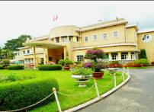
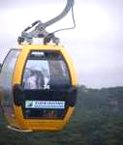
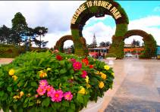
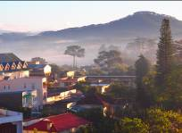

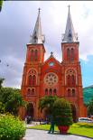
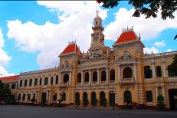
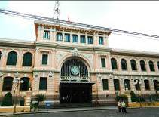


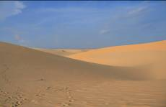
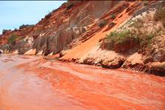
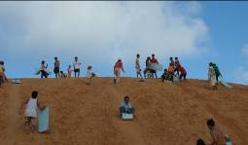

วันแรกของการเดินทาง กรุงเทพฯ – โฮจิมินห์
12.30 น. ผู้เดินทางทุกท่านพร้อมกันที่จุดนัดหมายท่าอากาศยานสุวรรณภูมิ ชั้น 4 ผู้โดยสารขาออกระหว่างประเทศ สายการบินเจ็ทสตาร์ เคาเตอร์ E พบเจ้าหน้าที่ฯ คอยต้อนรับและอำนวยความสะดวก
15.20 น. เหิรฟ้าสู่ มหานครโฮจิมินห์ โดยสายการบิน JETSTAR เที่ยวบิน BL662
16.50 น. เดินทางถึง สนามบินนครโฮจิมินห์ซิตี้ นำท่านเดินทางสู่ท่าเรือแม่น้ำไซ่งอน ลงเรือสำราญพร้อมบริการอาหารค่ำบนเรือ ล่องเรือชมบรรยากาศยามค่ำคืนเคล้าคลอเสียงดนตรี ä(1)
21.30 น. นำท่านเช็คอินท์เข้าสู่ที่พัก THIENG TUNG HOTEL  หรือเทียบเท่า พักผ่อนตามอัธยาศัย

วันที่สองของการเดินทาง โฮจิมินห์-ฟานเทียด
เช้า บริการอาหารเช้า ณ ห้องอาหารของโรงแรมที่พัก ä(2)
จากนั้นนำท่านออกเดินทางสู่ มุยเน่ จังหวัดฟานเทียด (Phan Thiet) ระยะทางประมาณ 250 ก.ม. (ใช้เวลาเดินทางประมาณ 4 ชม.ครึ่ง ระยะเวลาการเดินทางอาจเร็วหรือช้ากว่ากำหนดทั้งนี้เนื่องจากปัจจัยแวดล้อมต่างๆและที่เวียดนามกำหนดความเร็วสำหรับรถบัสที่ 40 กิโลเมตร/ชั่วโมง) ระหว่างทางท่านจะได้ชมธรรมชาติ วิถีชีวิตของชาวเวียดนาม ชาวบ้านจะประกอบอาชีพ ทำไร่ ทำสวน เป็นวิถิชีวิตที่เรียบง่าย สิ่งที่ท่านจะได้สัมผัสคือ การจราจรที่คับคั่งเต็มไปด้วยจักรยานยนต์ ในเมืองโฮจิมินห์ซิตี้ที่มีมาที่สุดในโลก ประมาณ 7 ล้านคัน สิ่งแรกที่จะติดตราตรึงใจและคงอยู่ในโสตประสาทคุณมิรู้ลืมคือ "เสียงแตรรถ" หลังจากนั้นเมื่อเดินทางถึงจังหวัดฟานเทียด หรือเรียกอีก ชื่อว่า ”มุยเน่ “ บรรยากาศคล้าย ๆ เกาะช้างในเมืองไทย
เที่ยง บริการอาหาร ณ ภัตตาคาร ä(3)
นำท่านชม Fairly Stream คล้าย ๆ แกรนด์แคนยอน ซึ่งเป็นธารน้ำสีแดงอันเกิดจากธรรมชาติเป็นผู้สร้าง เดินชมทัศนียภาพของชั้นดิน สูงลดหลั่นกันไปสลับกับสีสันของดินทรายอย่างสวยงามชายหาดที่เงียบสงบ ท่านจะตื่นตาตื่นใจด้วยความสวยงามกับแหล่งน้ำสีแดง ความยาว 2 กม. นำท่าน เดินผ่านธารน้ำ จากนั้นนำท่านไปทะเลทราย มุ่ยเน่ ( Red and White sand dunces ) ภูเขาทรายสีเหลืองทองอร่ามกว้างไกลสุดสายตา ชมความสวยงามบรรยากาศชายทะเลบนยอดภูเขาทะเลทรายชมวิวทิวทัศน์ท่ามกลางทะเลทรายขาว ท่านสามารถมองเห็นบึงบัวอันสวยงามเต็มไปด้วยดอกบัวสีแดง สำหรับให้นักท่องเที่ยวใช้พักผ่อน ถ่ายรูป และชมวิว ที่ท่านจะได้เพลิดเพลินกับกิจกรรมหลากหลายไม่ว่าจะเป็น เช่ารถจี๊ป หรือรถ ATV ตะลุยเนินทราย หรือสนุกสนานกับการเล่นแซนด์ดูนลื่นไถลจากจากเนินทรายสูงกว่า 40 เมตร (ค่าใช้จ่ายในการกิจกรรมต่างๆ ไม่รวมในค่าบริการทัวร์)
เย็น บริการอาหารเย็น ณ ภัตตาคารä(4) // หลังอาหารเช็คอินท์เข้าสู่ที่พัก DOI DUONG HOTEL  หรือเทียบเท่า
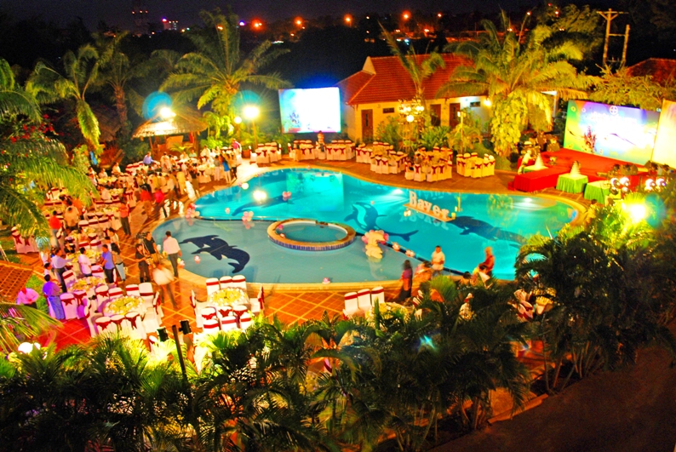
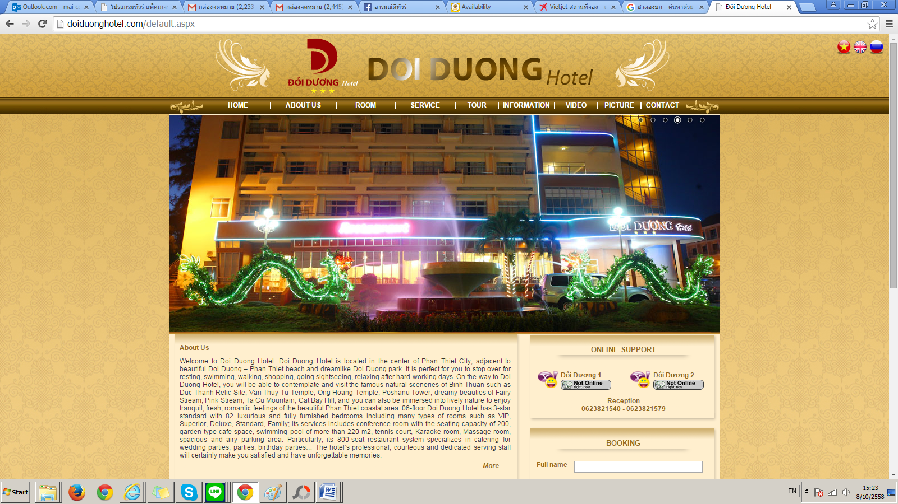
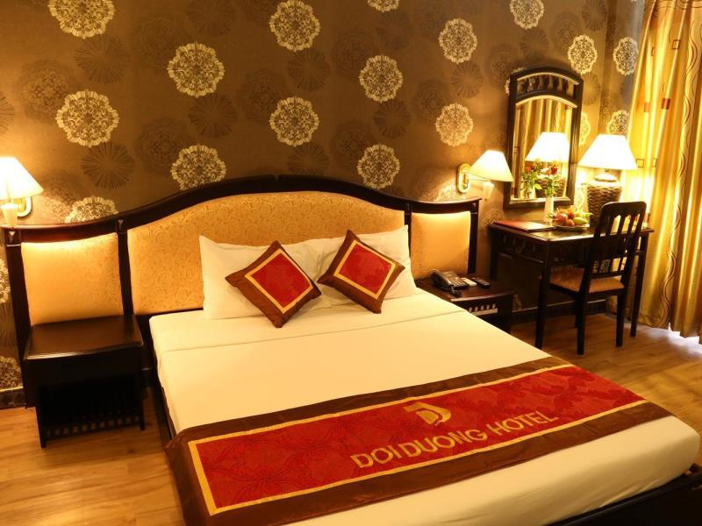

วันที่สามของการเดินทาง ฟานเทียด-ดาลัด
เช้า บริการอาหารเช้า ณ ห้องอาหารของโรงแรมที่พัก ä(5)
คณะออกเดินทางสู่เมือง ดาลัด ระยะทางประมาณ 180 ก.ม.(ประมาณ 4 ชม.ครึ่ง) (ใช้เวลาเดินทางประมาณ 4 ชม.ครึ่ง ระยะเวลาการเดินทางอาจเร็วหรือช้ากว่ากำหนดทั้งนี้เนื่องจากปัจจัยแวดล้อมต่างๆและที่เวียดนามกำหนดความเร็วสำหรับรถบัสที่ 40 กิโลเมตร/ชั่วโมง) ระหว่างทางท่านจะได้สัมผัสบรรยากาศรอบๆขุนเขา ไปเรื่อยๆ ซึ่งท่านจะเห็น ไร่แก้วมังกร ไร่กาแฟ ซึ่งเส้นทางที่นำท่านไปจะผ่านเขาหลายลูกเป็นเส้นทางที่สะดวกสบาย เมื่อเดินทางถึง ดาลัท ซึ่งเป็นเมืองที่ถูกกล่าวขานว่าเป็นเมืองแห่ง “ปารีสตะวันออก”เมืองแห่งดอกไม้ เมืองแห่งดอกไม้ผลิ เมืองแห่งความรัก “ ท่านจะได้สัมผัสกับบรรยากาศอันหนาวเย็น เพราะเมืองนี้อยู่บนเขาสูงถึง 1500 เมตรจากระดับน้ำทะเล เลยได้เป็นสถานที่พักร้อนของชาวฝรั่งเศส ตั้งแต่สมัยอาณานิคมฝรั่งเศษเป็น 100ปีแล้ว ท่านจะได้สัมผัสกับธรรมชาติสวยงามและชมสถาปัตยกรรมแบบทั้งสมัยเก่าและสมัยใหม่ ล้อมรอบด้วยทิวทัศน์สน เป็นหมู่บ้านที่เต็มไปด้วยสีสันสวยงาม หลายหลากสีเหมือนลูกกวาด เป็นเมืองแห่งโรแมนติค เหมาะสำหรับคู่รัก หรือท่านที่ต้องการไปพักในเมืองที่สงบ บรรยาศดีๆ เมืองดาลัท อากาศจะหนาวตลอดทั้งปี โดยเฉพาะ ช่วงเดือน ตุลาคม – มีนาคม และจะมีการจัดเทศกาลดอกไม้ ทุกๆเดือน ธันวาคมของทุกปี บางเดือน ท่านจะเห็นดอก ซากุระ ที่เมืองดาลัท แล้วนำท่านเดินทางไปชม น้ำตก Datalla Water Fall น้ำตกที่สวยที่สุดในดาลัท โดยท่านจะได้สนุกกับการ นั่งรถราง ลงไปดูน้ำตก ท่านจะรู้สึกตื่นเต้นประทับใจ
เที่ยง บริการอาหาร ณ ภัตตาคาร ä(6)
ชม วังฤดูร้อนของของกษัตริย์เบ๋าได๋ ภายใน จะประกอบไปด้วยห้องนอนของพระองค์พระมเหสีหลายองค์ พระโอรส พระธิดา ห้องทำงาน และห้องนั่งเล่น ภายในสามารถถ่ายรูปโดยไม่เสียค่าใช้จ่าย ยกเว้นท่านที่สนใจ ถ่ายรูป โดยใส่ชุดเป็นกษัตริย์และพระมเหสี ( ค่าถ่ายรูปใบละ 20,000-30,000 ด่อง ) ต่อจากนั้นสัมผัสบรรยายกาศสถานที่ท่องเที่ยวที่เต็มไปด้วยความรักจากทั่วทุกมุมโลก หุบเขาแห่งความรัก ( Love Valley ) ภายในสวนแห่งนี้จะมีประติมากรรม ต่างๆ ที่แสดงเกี่ยวกับความรัก ต่างๆ เอาไว้ ทั้งแบบที่เป็นรูปปั้น เป็นสวนดอกไม้ ทั่วทั้งสวนเต็มไปด้วยดอกไม้สีสัน สวยงาม เหมาะกับการมาถ่ายรูป เก็บเป็นที่ระลึกของความทรงจำ นำท่านนั่ง กระเช้าไฟฟ้า เพื่อขึ้น ชมทิวทัศน์ที่สวยงามของดาลัท จากมุมสูง.....สำหรับกระเช้าไฟฟ้าแห่งนี้ เป็นระบบกระเช้าที่ทันสมัยที่สุดของประเทศเวียดนามและมีความปลอดภัยสูงเพื่อชมความงดงามของ ทะเลสาบ เตวียนลาม ซึ่งแวดล้อมไปด้วยทิวสนและพรรณไม้เรียงรายบนเนินเขาท่ามกลางอากาศเย็นสบาย และบรรยากาศอันแสนโรแมนติค หลังจากนั้น นำเท่าน นมัสการพระพุทธรูปที่ วัดตรัคลาม (Truc Lam Monastery) ซึ่งสร้างขึ้นบนเนินเขา ท่านสามารถมองเห็นทะเลสาบอันกว้างใหญ่ เรียกว่า ทะเลสาบพาราไดซ์ อิสระถ่ายภาพความประทับใจ เมื่ออิ่มตา อิ่มใจ สัมผัสบรรยากาศรอบๆเต็มไปด้วยดอกไม้เมืองหนาว จากนั้นนำท่านชม สวนดอกไม้เมืองหนาวของเมืองดาลัท สัมผัสดอกไม้เมืองหนาว ที่อวดโฉม รูปทรง และสีสันแปลกตา ซึ่งเป็นสายพันธุ์มาจากยุโรปเสียส่วนใหญ่..... รับรองว่าทุกท่านจะต้องเพลิดเพลินและหมดเวลาไปกับการบันทึกภาพ เพื่อเก็บสีสันและบรรยากาศโรแมนติกแบบนี้ไว้อีกนานเลยทีเดียว
เย็น บริการอาหารเย็น ณ ภัตตาคารä(7) // หลังอาหารนำท่าน ช้อปปิ้งตลาดไนท์บาร์ซ่า ของเมืองดาลัด ให้ท่านได้เลือกซื้อสินค้านานาชนิด อาทิ ดอกไม้, เสื้อกันหนาว,ผลไม้ฤดูหนาวทั้งสดและแห้ง, ผักนานาชนิด, ขนมพื้นเมือง, กาแฟและชา เป็นต้น หลังจากนั้น เช็คอินท์เข้าสู่ที่พัก LA SAPINETTE DALAT HOTEL หรือ
เทียบเท่า

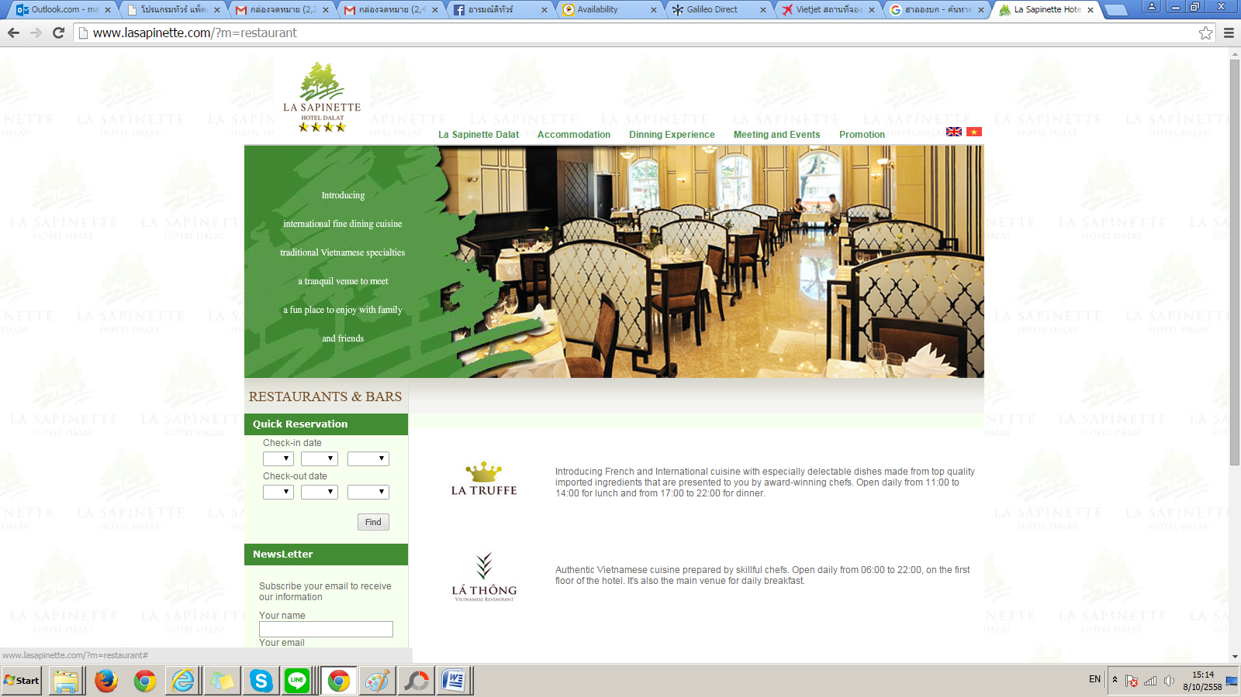
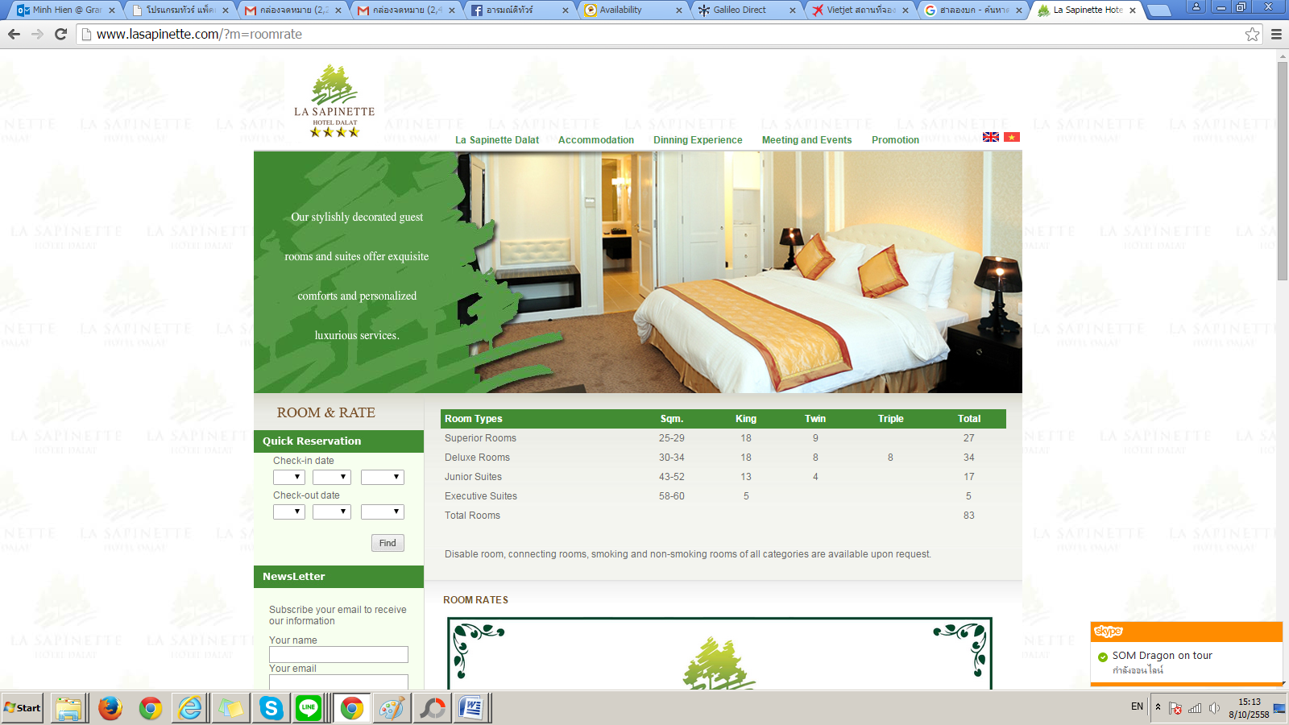
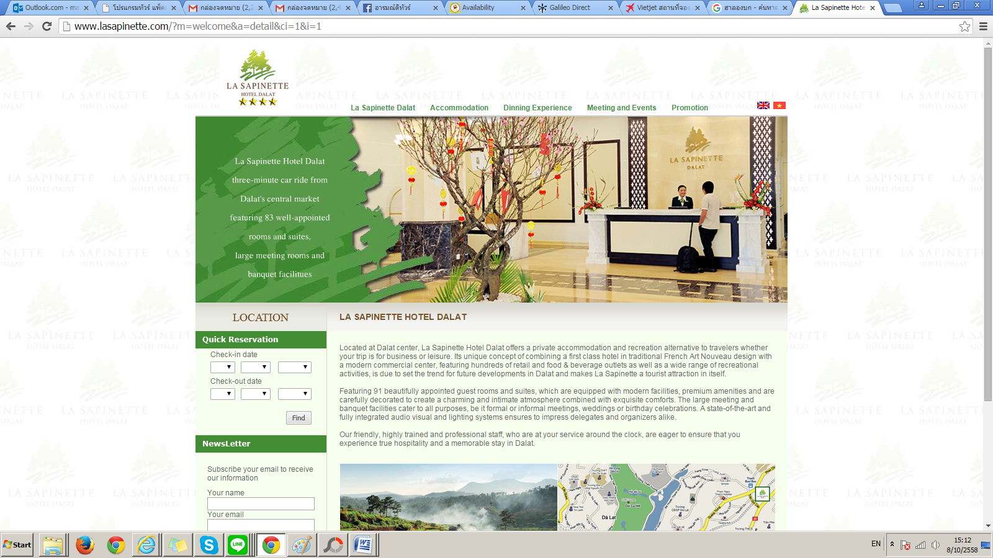

วันที่สี่ของการเดินทาง ดาลัด – โฮจิมินห์ – อุโมงค์กู๋จี
เช้า บริการอาหารเช้า ณ ห้องอาหารของโรงแรมที่พัก ä(8)
แวะถ่ายรูป สถานีรถไฟดาลัด (Old railway Station) ถือเป็นสถานีรถไฟที่เก่าแก่ที่สุดของเวียดนามและอินโดจีน สถานีถูกสร้างขึ้นโดยชาวฝรั่งเศส มีรูปแบบสถาปัตยกรรมที่ไม่ซ้ำกันมีสามหลังคามุก สถานีได้รับการยอมรับว่าเป็นวัฒนธรรมประจำชาติอันเก่าแก่ นำท่านออกเดินทางสู่สนามบินเมืองดาลัท เหิรฟ้าสู่นครโฮจิมินห์ โดยสายการบิน Viet Jet Air เที่ยวบินที่……… ถึงนครโฮจิมินห์ นำท่านชม โบสถ์นอร์ทเทรอดาม โบสถ์ หลังคาสูงที่สร้างในสมัยที่เวียดนามยังอยู่ในอาณานิคมของฝรั่งเศส โดยสร้างเพื่อให้เป็นโบสถ์ประจำเมืองไซ่ง่อนและได้สร้างตามต้นแบบของประเทศฝรั่งเศส และชม ไปรษณีย์กลาง ซึ่งถูกสร้างขึ้นอย่างวิจิตรตระการตา
เที่ยง บริการอาหาร ณ ภัตตาคาร ä(9) **บุฟเฟต์**
บ่าย นำท่านเดินทางสู่ อุโมงค์กูจี ระยะทางประมาณ 80 ก.ม.(ประมาณ 1 ชม. 50 นาที )ชมอุโมงค์ของชาวเวียดกงที่ขุดขึ้นขนาดพอดีตัวในสมัยที่ทำสงครามกับทหารเวียดนามใต้และกองทัพอเมริกันรวมถึงกองทหารพันธมิตรจากนานาประเทศ ที่ชาวเวียดนามจะต้องใช้ชีวิตอยู่ภายใต้อุโมงค์นี้ ซึ่งในอดีตเคยมีชาวเวียดนามอาศัยอยู่ภายใต้อุโมงค์นี้ถึง 80,000 คนในระหว่างการเกิดสงคราม และยังเคยใช้เป็นที่บัญชาการทางทหารและเป็นหลุมหลบภัย ซึ่งมีความยาวกว่า 200 กิโลเมตร และอุโมงค์นี้ยังสามารถทะลุออกสู่แม่น้ำไซง่อนได้อีกด้วย พร้อมชมภาพถ่ายและวิดีโอเหตุการณ์จริงในช่วงของการเกิดสงคราม นำท่านเดินทางกลับสู่ใจกลางเมือง โฮจิมินห์
เย็น บริการอาหารเย็น ณ ภัตตาคารä(10)
นำท่านเช็คอินท์เข้าสู่ที่พัก THIENG TUNG HOTEL  หรือเทียบเท่า พักผ่อนตามอัธยาศัย
วันที่ห้าของการเดินทาง โฮจิมินห์-กรุงเทพฯ
เช้า บริการอาหารเช้า ณ ห้องอาหารของโรงแรมที่พัก ä(11)
จากนั้นนำท่านชม วัดเทียนเฮา (Thien-Hau Temple) วัดจีนในเขต ไชน่าทาวน์ ที่สร้างอุทิศให้กับแม่พระผู้คุ้มครองชาวเรือหรือเทพีเทียนหาว โดยชาวพุทธกวางตุ้งในช่วงปลายศตวรรษที่ 18 ชาวเวียดนามเชื่อว่าเทพีองค์นี้มีก้อนเมฆเป็นพาหนะ เพื่อช่วยคุ้มครองผู้คนให้รอดพ้นจากอันตรายจากมหาสมุทรทั้งปวง ให้ท่านนมัสการเจ้าแม่เทียนเฮาด้วยธูปวง ซึ่งเมื่อจุดแล้วสามารถอยู่ได้นานถึง 7 วัน
10.00 น. ออกเดินทางสู่สนามบินนครโฮจิมินห์เพื่อเตรียมตัวกลับสู่กรุงเทพฯ
13.05 น. เหิรฟ้ากลับสู่กรุงเทพฯ โดยสายการบิน JETSTAR เที่ยวบิน BL661
14.35 น. เดินทางกลับถึงกรุงเทพฯ โดยสวัสดิ์ภาพ และประทับใจ *** สิ้นสุดการเดินทาง ***
****************************************
โปรแกรมและรายละเอียดการเดินทางนี้อาจเปลี่ยนแปลงหรือสลับกันได้ตามความเหมาะสม
ทั้งนี้ขึ้นอยู่กับสภาวะอากาศและเหตุสุดวิสัยต่างๆ ที่ไม่สามารถคาดการ์ณล่วงหน้า
โดยทางบริษัทจะยึดถือสภาพการณ์ ประโยชน์และความปลอดภัยของท่านเป็นสำคัญ

อัตราค่าบริการ (สำหรับกรุ๊ปเดินทาง 20 ท่านขึ้นไป พร้อมหัวหน้าทัวร์บริการ)
โฮจิมินห์ –มุยเน่- ดาลัท 5 วัน (BL) | 13-17 เมษายน 2559
ผู้ใหญ่ พักห้องละ 2 ท่าน ราคาท่านละ | 18,999.-
เด็ก อายุต่ำกว่า 12 ขวบ พักกับผู้ใหญ่ 1 ท่าน | 18,999.-
เด็ก อายุต่ำกว่า 12 ขวบ พักกับผู้ใหญ่ 2 ท่าน (เสริมเตียง) | 17,999.-
เด็ก อายุต่ำกว่า 12 ขวบ พักกับผู้ใหญ่ 2 ท่าน (ไม่เสริมเตียง) | 16,999.-
พักเดี่ยว เพิ่มท่านละ | 3,500.-

หมายเหตุ (ราคาดังกล่าวข้างต้นสามารถเปลี่ยนแปลงได้ตามความเหมาะสม ทั้งนี้ขึ้นอยู่กับสภาวะค่าเงินบาทที่ไม่คงที่และกรณีที่สายการบินมีการเรียกเก็บค่าน้ำมันเพิ่มเติมจากราคาที่กำหนดไว้)

อัตราค่าบริการดังกล่าว ( รวม )
- ค่าตั๋วโดยสาร BL ไป -กลับ กรุงเทพ-โฮจิมินห์-กรุงเทพฯ ( ชั้นทัศนาจร )
- ค่าตั๋วเครื่องบินภายในประเทศ ดาลัท-โฮจิมินห์
- ค่าอาหารทุกมื้อตามที่ระบุในรายการ
- ค่าโรงแรมที่พักระดับมาตรฐาน (พักห้องละ 2 ท่าน) ตามที่ระบุในรายการ
- ค่าภาษีสนามบินไทย และค่าภาษีสนามบินเวียดนาม
- ค่ารถโค้ชวีไอพีปรับอากาศนำเที่ยวตลอดรายการ
- ค่าเข้าชมทุกแห่งตามที่รายการระบุ
- ค่าประกันอุบัติเหตุวงเงินประกัน ท่านละ 1,000,000 บาท / ค่ารักษาพยาบาล 500,000 บาท ทั้งนี้ขึ้นอยู่กับเงื่อนไขและข้อตกลงของบริษัทประกันชีวิต

อัตราค่าบริการดังกล่าว ( ไม่รวม )
- ค่าอาหารและเครื่องดื่มที่สั่งพิเศษนอกเหนือรายการ
- ค่าน้ำหนักของกระเป๋าเดินทางในกรณีที่เกินกว่าสายการบินกำหนด 25 กิโลกรับต่อท่าน
- ค่าใช้จ่ายส่วนตัวทุกชนิด ,ค่าโทรศัพท์ , ค่าซักรีด ฯลฯ นอกเหนือจากที่รายระบุ
- ค่าทิปมัคคุเทศก์ท้องถิ่นและพนักงานขับรถที่ต่างประเทศ จำนวน 500 บาท/ทริป
- ค่าธรรมเนียมวีซ่าสำหรับผู้เดินทางชาวต่างชาติและผู้ถือเอกสารต่างด้าว
- ภาษีมูลค่าเพิ่ม 7 % และหัก ณ ที่จ่าย 3 % (ในกรณีขอใบกำกับภาษี)

เอกสารประกอบการเดินทาง
เนื่องจากนักท่องเที่ยวจากประเทศไทยได้รับการยกเว้นค่าธรรมเนียมวีซ่าจากประเทศเวียตนาม
เตรียมเพียง หนังสือเดินทาง (เหลืออายุการใช้งานมากกว่า 6 เดือน) เท่านั้น ไม่ใช้รูปถ่าย
**สถานทูตเวียดนามไม่รับยื่นวีซ่าให้กับพาสปอร์ตต่างด้าวในทุกกรณี**
โปรดตรวจสอบอายุของหนังสือเดินทาง (Passport) ของท่านว่าจะต้องมีอายุเหลือ ณ วันเดินทางมากกว่า 6 เดือนขึ้นไปและหนังสือเดินทางเหลือหน้ากระดาษเพียงพอให้เจ้าหน้าที่ตรวจคนเข้าเมือง (ตม.) ได้ประทับตรา หนังสือเดินทางอยู่ในสภาพที่ดี (ไม่ชำรุด)

เงื่อนไขการจองและการสำรองที่นั่ง
- จองและชำระ มัดจำท่านละ 10,000 บาท ภายใน 2 วัน นับแต่วันจอง พร้อมแจ้งชื่อภาษาอังกฤษตามหน้าหนังสือเดินทาง เพื่อยืนยันการเดินทางและรักษาสิทธิ์ตั๋วโดยสาร หากเกินกำหนดภายใน 2 วัน บริษัทขอสงวนสิทธิ์ในการยกเลิกการจองโดยอัตโนมัติ
- บริษัทขอสงวนสิทธิ์ในการจองและออกตั๋วภายในประเทศเวียดนาม เส้นทางดาลัด-โฮจิมินห์ ทันทีหลังจากที่ท่านชำระมัดจำมาแล้ว
- ชำระส่วนที่เหลือทั้งหมดก่อนเดินทาง ไม่น้อยกว่า 15 วันทำการ (ไม่นับรวม เสาร์-อาทิตย์ และวันหยุดราชการ) มิฉะนั้นทางบริษัทฯ จะถือว่าท่านสละสิทธ์การจองทุกกรณี (ไม่คืนเงินมัดจำ)
- กรณีที่ มีการยกเลิกการเดินทางทุกกรณีหลังจากการจองและชำระเงิน บริษัทฯ ขอสงวนสิทธิ์ไม่คืนค่าใช้จ่ายทั้งหมด
- คณะผู้เดินทาง 20 ออกเดินทาง // 25 ท่านขึ้นไป มีหัวหน้าทัวร์เดินทางพร้อมคณะ และ บริษัทฯขอสงวนสิทธ์ในการยกเลิกการเดินทางในกรณีผู้เดินทางไม่ถึง 20 ท่าน ทั้งนี้ขึ้นอยู่กับดุลพินิจของบริษัท

เงื่อนไขการเดินทาง
- บริษัทฯ จะไม่รับผิดชอบในกรณีที่กองตรวจคนเข้าเมือง ห้ามผู้เดินทาง เนื่องจากมีสิ่งผิดกฎหมาย หรือสิ่งของห้ามนำเข้าประเทศ เอกสารเดินทางไม่ถูกต้อง หรือ ความประพฤติส่อไปในทางเสื่อมเสีย หรือ ด้วยเหตุผลใด ๆ ก็ตามที่กองตรวจคนเข้าเมืองพิจารณาแล้ว ทางบริษัทฯ ไม่อาจคืนเงินให้ท่านได้ ไม่ว่าจำนวนทั้งหมด หรือ บางส่วน
- บริษัทขอสงวนสิทธิ์ที่จะไม่รับผิดชอบต่อค่าใช้จ่ายใดๆที่อาจเพิ่มขึ้นในกรณีเกิดเหตุสุดวิสัย อาทิ เกิดการล่าช้าของสายการบิน เปลี่ยนแปลงเวลาของสายการบิน และยกเลิกเที่ยวบินจากสายการบิน ,อุบัติเหตุร้ายแรงตามธรรมชาติต่างๆ , การนัดหยุดงาน , ปัญหาทางการเมือง , การจลาจล , การโจรกรรม , และสิ่งของสูญหายตามสถานที่ต่างๆ ซึ่งเป็นเหตุอันเกิดขึ้นเหนือการควบคุมของบริษัท
- บริษัทฯขอสงวนสิทธิ์ที่จะยกเลิก หรือเปลี่ยนแปลงรายการทัวร์, กำหนดวันเดินทาง,สายการบิน,และราคาทัวร์ ตามความเหมาะสม และความจำเป็นที่เกิดขึ้น โดยไม่ต้องแจ้งให้ทราบล่วงหน้า
- คณะผู้จัดการเดินทางจะไม่รับผิดชอบใดๆ ทั้งสิ้น หากผู้เดินทางถูกปฏิเสธการเข้า – ออกเมือง ทั้งนี้ขึ้นอยู่กับดุลพินิจของเจ้าหน้าที่ตรวจคนเข้าออกเมืองเป็นสำคัญ

การชำระเงิน :
มัดจำล่วงหน้า ท่านละ 10,000 บาท
ส่วนที่เหลือ ชำระให้หมดก่อน 25 วัน ของวันออกเดินทาง
โอนมาที่ ธนาคารใด ธนาคารหนึ่ง ในบัญชีกระแสรายวัน ในนาม สมปอง เจนชัยจิตรวนิช
ธนาคาร กรุงศรีอยุธยา สาขา สี่แยกวังหิน เลขที่บัญชี 2140013280
ธนาคาร กสิกรไทย สาขา รัชดา-ห้วยขวาง เลขที่บัญชี 089-1069251
หรือ โอนมาที่ ธนาคารใด ธนาคารหนึ่ง ในบัญชีออมทรัพย์ ในนาม สมปอง เจนชัยจิตรวนิช
ธนาคาร กรุงศรีอยุธยา สาขาตลาดถนอมมิตร วัชรพล เลขที่บัญชี 479-1-08508-1
ธนาคาร ไทยพาณิชย์ สาขาย่อย เซ็นทรัลปิ่นเกล้า บัญชี ออมทรัพย์ เลขที่ 183-2 10718-9
ธนาคาร กรุงเทพ สาขาย่อย เซ็นทรัล ปิ่นเกล้า บัญชีออมทรัพย์ เลขที่ 095-0-20209-3
ธนาคาร กสิกรไทย สาขาซอย วัชรพล บัญชีออมทรัพย์ เลขที่ 796-2-09343-9

− สมปอง ทัวร์ /
− ใบอนุญาตประกอบธุรกิจการท่องเที่ยว เลขที่ 11 / 05588
− Website : www.programtour.com
− Email : jenchai624@hotmail.com
− Chat : msn : jenchai624@hotmail.com
− Chat : Skype : jenchai624
− Chat : Line : ID : 0899246304
− Office 1 : ประเทศไทย : 02-8867018-9 (ตลิ่งชัน)
− Office 2 : ประเทศไทย : 02-9481866 (รามอินทรา )
− Mobile : มือถือ ไทย : 089-9246304, 087-5149753,
− Mobile : มือถือ เวียดนาม : 091-6003612

